МИНИСТЕРСТВО НАУКИ И ВЫСШЕГО ОБРАЗОВАНИЯ РОССИЙСКОЙ ФЕДЕРАЦИИ
ФЕДЕРАЛЬНОЕ ГОСУДАРСТВЕННОЕ БЮДЖЕТНОЕ ОБРАЗОВАТЕЛЬНОЕ УЧРЕЖДЕНИЕ ВЫСШЕГО ОБРАЗОВАНИЯ
«НОВОСИБИРСКИЙ ГОСУДАРСТВЕННЫЙ ТЕХНИЧЕСКИЙ УНИВЕРСИТЕТ»

Кафедра защиты информации
Лабораторная работа №2
по дисциплине: «Программирование»
на тему: «Алгоритмы и абстрактные структуры данных»
Выполнил:  Студент гр. «АБ-520», «АВТФ»  Юлов Алексей Евгеньевич  «___» ______ 2026 г.  ______________________  (подпись) | Проверил:  Старший преподаватель  кафедры ЗИ  Исаев Глеб Андреевич  «___» ______ 2026 г.  ______________________  (подпись)
Новосибирск 2026

СОДЕРЖАНИЕ
ВВЕДЕНИЕ 3
Ход выполнения 4
Задание 4
Структура программы и запуск 5
Задание 1. Обход деревьев и графов 6
Задание 2. АТД Множество 6
Задание 3. Схожие подмножества 7
Задание 4. Подмассивы с заданной суммой 8
Задание 5. Глубина добавляемых элементов 8
Задание 6. Хеш-таблица 9
Задание 7. LFU-кэш 12
Обработка ошибок и тестирование 13
ЗАКЛЮЧЕНИЕ 15
Приложение А 16

ВВЕДЕНИЕ
Цели и задачи работы: изучение алгоритмов работы с абстрактными структурами данных.
Задание к работе: самостоятельно решить задачи в соответствии с индивидуальным вариантом. Номера заданий и варианты приведены в таблице 1.
Таблица 1 – Индивидуальный вариант
Задание | Вариант | Тема
1 | 6 | Обход деревьев и графов в глубину (стек)
2 | – | АТД Множество (SETADD, SETDEL, SET_AT)
3 | 2 | Схожие подмножества
4 | 2 | Поиск подмассивов с заданной суммой
5 | 8 | Глубина добавляемых элементов двоичного дерева поиска
6.1 | 2 | Хеш-таблица: метод цепочек и хеширование кукушки, эмпирический анализ
6.2 | 8 | Фильтр Блума в хеш-таблице
7 | 2 | LFU-кэш

Ход выполнения

Задание
Задание 1. Обход деревьев и графов (вариант 6). С помощью стека реализовать обход деревьев и графов в глубину (Depth-First Search): вершина извлекается из стека, посещается, после чего в стек помещаются её ещё не посещённые соседи.
Задание 2. АТД Множество. Реализовать основные операции со множеством: добавление элемента, удаление элемента, проверка наличия элемента. Запуск в консоли:
./lab2 --file <путь до файла с данными> --query <запрос>
Все операции выполняются за O(1). Названия запросов приведены в таблице 2.
Таблица 2 – Операции над множеством
Тип контейнера | Добавление | Удаление | Проверка наличия
Множество | SETADD | SETDEL | SET_AT
Задание 3. Схожие подмножества (вариант 2). Дано множество натуральных чисел. Необходимо разбить его на два непересекающихся подмножества так, чтобы разность сумм их элементов была минимальной.
Задание 4. Массив (вариант 2). Задан массив целых чисел и целевое число. Необходимо найти все непрерывные подмассивы, сумма элементов которых равна целевому числу.
Задание 5. Двоичное дерево (вариант 8). Последовательность целых чисел, оканчивающаяся нулём, добавляется в двоичное дерево поиска. Для каждого нового элемента необходимо вывести глубину, на которой он оказался (глубина корня равна 1). Элементы, уже имеющиеся в дереве, пропускаются.
Задание 6. Хеш-таблица. Подзадание 6.1 (вариант 2): реализовать хеш-таблицу с двумя методами разрешения коллизий – методом цепочек и хешированием кукушки – и провести эмпирический анализ обоих методов с кратким описанием, достоинствами и недостатками. Подзадание 6.2 (вариант 8): реализовать фильтр Блума и использовать его в хеш-таблице для быстрого отсечения заведомо отсутствующих ключей.
Задание 7. LRU/LFU кэш (вариант 2). Разработать структуру данных – кэш Least Frequently Used. Запросы бывают двух типов: SET x y – записать значение y по ключу x (существующее значение перезаписывается; при достижении ёмкости вытесняется элемент, к которому обращались реже всего) и GET x – вернуть значение по ключу x или -1, если ключа нет. Ёмкость кэша задаётся при создании объекта.

Структура программы и запуск
Программа написана на языке C++17 и собирается утилитой make. Структуры данных первой лабораторной работы (массив, односвязный и двусвязный списки, стек, очередь, полное двоичное дерево) используются без изменений и служат основой решений; поверх них добавлены хеш-таблицы, множество, фильтр Блума, двоичное дерево поиска и LFU-кэш. Распределение структур по заданиям показано в таблице 3.
Таблица 3 – Используемые структуры данных
Задание | Структуры | Основной алгоритм
1 | Stack, SinglyLinkedList (списки смежности), MyArray, CompleteBinaryTree | DFS со стеком, O(V + E)
2 | Set на ChainTable | хеширование, O(1) в среднем
3 | Set (отбрасывает повторы), массив динамики | динамика по сумме, O(n·S/2)
4 | MyArray, массив префиксных сумм | перебор границ, O(n²)
5 | BST (итеративные вставка и удаление) | спуск от корня, O(h) на вставку
6 | ChainTable, CuckooTable, BloomFilter, BloomTable | цепочки, кукушка, фильтр Блума
7 | LFUCache, DoublyLinkedList, unordered_map | списки по частотам обращений
Все пункты собраны в единый исполняемый файл lab2. Он запускается тремя способами: без аргументов – интерактивное меню; с ключом --task N – решение задания N по данным со стандартного ввода; с ключами --file и --query – задание 2. Сборка и запуск:
cd cpp
make # сборка lab2
./lab2 # интерактивное меню
make test # автоматические тесты
Во всех режимах ошибочный ввод не приводит к аварийному завершению: исключения перехватываются в одном месте, программа печатает понятное сообщение и возвращает код 1 (ошибка ввода), 2 (ошибка работы с файлом) или 3 (внутренняя ошибка). Исходный код приложен ссылкой на git-репозиторий в приложении А. Результаты работы программы представлены на рисунках 1–12.

Задание 1. Обход деревьев и графов
Граф хранится списками смежности, каждый список – SinglyLinkedList из первой лабораторной работы. Обход использует Stack: в стек кладётся стартовая вершина; пока стек не пуст, вершина извлекается, и если она ещё не посещена, выводится, а её соседи кладутся в стек в обратном порядке, чтобы первым обрабатывался первый сосед. Повторно посещённые вершины пропускаются, поэтому циклы в графе не страшны.
Дерево хранится в CompleteBinaryTree (полное двоичное дерево): потомки узла с индексом i лежат в позициях 2i + 1 и 2i + 2. В стек помещаются индексы узлов; правый потомок кладётся раньше левого, поэтому левое поддерево обходится первым. Входные данные состоят из секций GRAPH (рёбра «a b»), START v (стартовая вершина) и TREE (значения узлов по уровням).
На рисунке 1 граф с рёбрами A–B, A–C, B–D, C–D обходится от вершины A: порядок A, B, D, C. Дерево из значений 1…7 обходится в порядке 1, 2, 4, 5, 3, 6, 7.
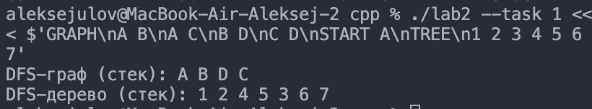

Рисунок 1 – Обход графа и дерева в глубину

Задание 2. АТД Множество
Множество реализовано поверх хеш-таблицы с методом цепочек (ChainTable): класс Set предоставляет операции add, del, at, и все они выполняются за O(1) в среднем. Таблица автоматически расширяется при заполнении 0,75, поэтому длина цепочек остаётся ограниченной.
Запросы выполняются командой ./lab2 --file sets.data --query "...". Множества хранятся в текстовом файле по одной строке SET имя элементы…; файл читается при каждом запуске, а после изменения записывается через временный файл, поэтому при сбое записи прежнее содержимое не теряется. Запрос SETPRINT имя выводит содержимое множества.
На рисунке 2 в множество myset добавлены три элемента, проверено наличие существующего и отсутствующего элементов, затем элемент apple удалён, проверен повторно, и показано содержимое множества и файла.

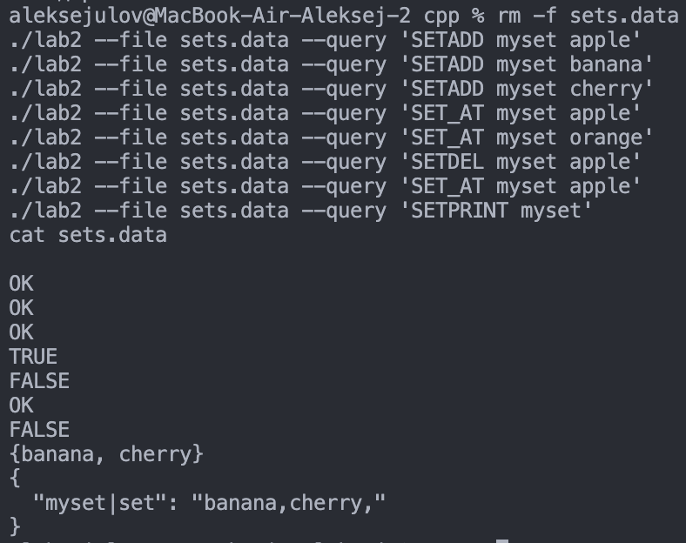
Рисунок 2 – Работа с множеством

Задание 3. Схожие подмножества
Числа вводятся через пробел и сразу попадают в Set из задания 2, поэтому повторяющиеся значения отбрасываются: исходная совокупность является множеством. Пусть S – сумма всех элементов. Задача сводится к поиску наибольшей суммы не более S/2, которую можно набрать из элементов множества, – тогда оставшиеся элементы дают вторую сумму, а разность минимальна.
Решение – динамика по сумме: для каждой достижимой суммы запоминается индекс последнего элемента, которым она получена. По этим индексам подмножество восстанавливается. Сложность O(n·S/2) по времени и O(S/2) по памяти; чтобы не исчерпать память, программа отклоняет задачи с чрезмерно большой суммой.
На рисунке 3 для чисел 5, 8, 1, 14, 7 найдено разбиение {8, 1, 7} и {5, 14} с разностью сумм 3; для набора 10, 5, 1, 3, 7, 7, 4 повтор семёрки отброшен, и найдено разбиение с нулевой разностью.

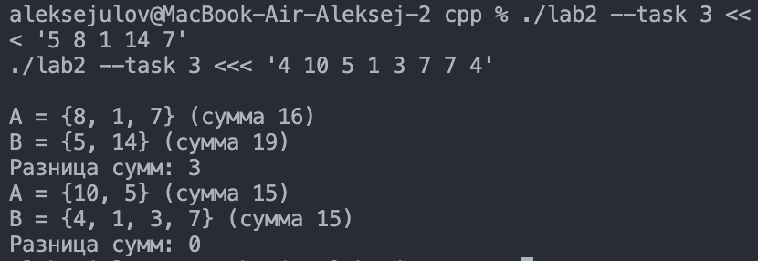
Рисунок 3 – Схожие подмножества

Задание 4. Подмассивы с заданной суммой
Элементы читаются в MyArray, последним числом ввода является целевая сумма. Для проверки подмассивов используются префиксные суммы: сумма элементов с i-го по j-й равна pref[j + 1] − pref[i] и вычисляется за O(1). Перебираются все пары границ (i, j), подходящие подмассивы выводятся по порядку левой границы. Общая сложность O(n²) по времени и O(n) по памяти; суммы хранятся в long long, а модуль элементов ограничен, чтобы исключить переполнение.
На рисунке 4 в массиве 4, −7, 1, 5, −4, 0, −3, 2, 4, 1 найдено четыре подмассива с суммой 5; для набора 1, 2, 3 и суммы 100 выведено сообщение, что таких подмассивов нет.
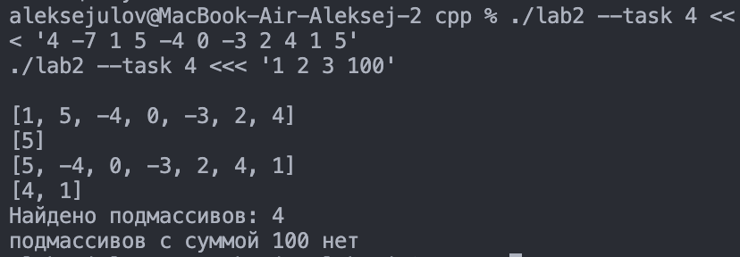
Рисунок 4 – Поиск подмассивов с заданной суммой

Задание 5. Глубина добавляемых элементов
Двоичное дерево поиска реализовано классом BST. Вставка итеративная: от корня выполняется спуск влево или вправо, при этом отсчитывается глубина; метод возвращает глубину нового узла или 0, если значение уже есть в дереве. Итеративным сделано и удаление дерева, чтобы вырожденное дерево (например, после ввода отсортированной последовательности) не вызывало переполнения стека вызовов.
Ввод – целые числа, оканчивающиеся нулём. Для каждого нового элемента печатается глубина его вставки. Время вставки – O(h), где h – высота дерева; для несбалансированного дерева в худшем случае это O(n).
На рисунке 5 последовательность 7, 3, 2, 1, 9, 5, 4, 6, 8 даёт глубины 1 2 3 4 2 3 4 4 3; во втором запуске повторяющиеся значения 5 и 3 пропущены, выведено 1 2 2.
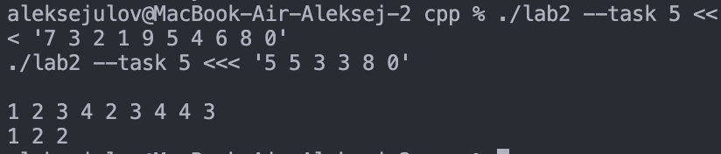
Рисунок 5 – Глубина добавляемых элементов

Задание 6. Хеш-таблица

6.1. Метод цепочек и хеширование кукушки
Метод цепочек. Таблица хранит пары «ключ – значение» и предоставляет операции insert(ключ, значение), get(ключ), contains и erase. Это массив корзин, каждая корзина – односвязный список узлов с ключом и значением. Пара с одинаковым хешем просто добавляется в список своей корзины; если ключ уже есть, его значение заменяется. При заполнении 0,75 таблица удваивается и все ключи перераспределяются, поэтому средняя длина цепочки остаётся ограниченной.
- Достоинства: простота реализации; таблица не переполняется; удаление сводится к удалению узла списка.
- Недостатки: дополнительная память на указатели; при плохой хеш-функции цепочки вырождаются, и поиск превращается в перебор за O(n); узлы разбросаны по памяти, что ухудшает работу кэша процессора.
Хеширование кукушки. Используются две таблицы и две хеш-функции: у каждого ключа ровно два возможных места. При вставке ключ кладётся на первое место; если оно занято, прежний хозяин «выбивается» и переносится на своё место в другой таблице, и так далее. Если число вытеснений превышает предел (в программе – 4 · ёмкость), считается, что произошёл цикл: таблица удваивается (меняется модуль обеих хеш-функций), и все ключи вставляются снова. Ключ, оставшийся без места в момент цикла, сохраняется и вставляется при перестройке, поэтому потерь данных нет.
- Достоинства: поиск всегда O(1) в худшем случае – проверяются только две ячейки; данные лежат в массивах и хорошо ложатся в кэш процессора.
- Недостатки: более сложная вставка; при высокой заполненности возможны циклы вытеснений, поэтому таблицу держат заполненной не более чем наполовину; перестройка дорогая.
Для сравнения обоих методов реализована команда BENCH n: оба метода стартуют с таблицы на 8 ячеек, вставляют n пар «ключ – значение», затем выполняется поиск n существующих ключей (с проверкой значений) и n отсутствующих ключей, фиксируется время. На рисунке 6 показана вставка трёх пар (apple=1, banana=2, cherry=3) в обе таблицы (в таблицах цепочек и кукушки ключи распределились по одним и тем же ячейкам), на рисунке 7 – результаты анализа для n = 100 000 и n = 1 000 000. Числа из этих запусков сведены в таблицу 4.
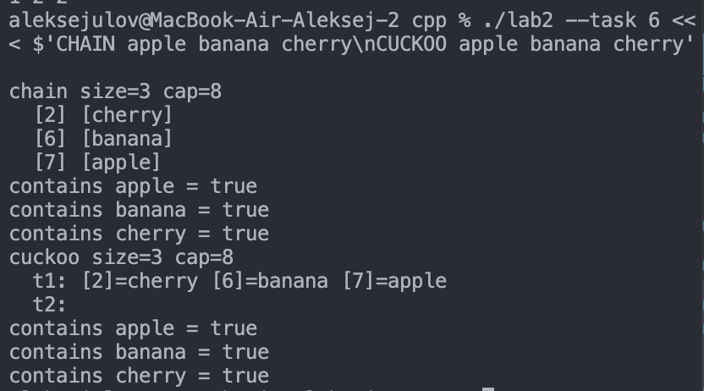
Рисунок 6 – Метод цепочек и хеширование кукушки

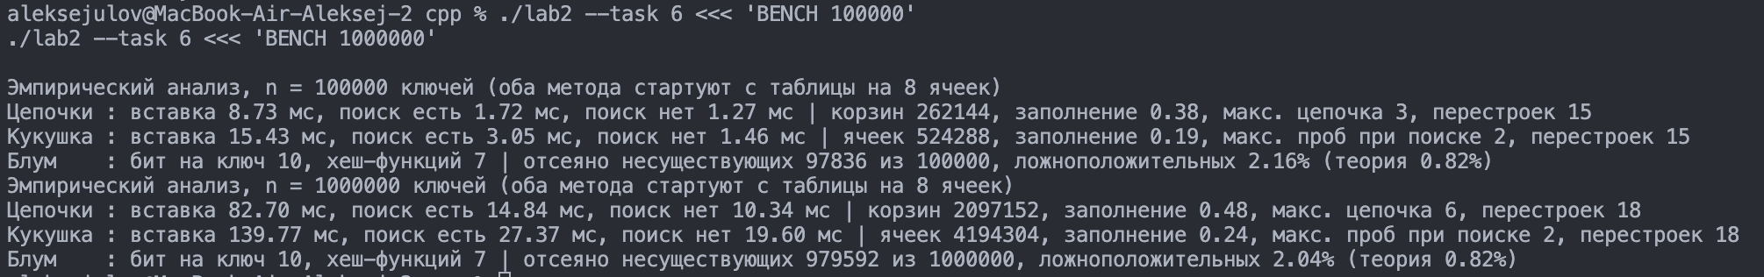
Рисунок 7 – Эмпирический анализ хеширования

Таблица 4 – Результаты эмпирического анализа
Показатель | Цепочки, n = 10^5 | Кукушка, n = 10^5 | Цепочки, n = 10^6 | Кукушка, n = 10^6
Вставка, мс | 8,73 | 15,43 | 82,70 | 139,77
Поиск имеющихся, мс | 1,72 | 3,05 | 14,84 | 27,37
Поиск отсутствующих, мс | 1,27 | 1,46 | 10,34 | 19,60
Ячеек (корзин) в таблице | 262 144 | 524 288 | 2 097 152 | 4 194 304
Заполнение | 0,38 | 0,19 | 0,48 | 0,24
Макс. цепочка / проб при поиске | 3 | 2 | 6 | 2
Перестроек | 15 | 15 | 18 | 18
Выводы анализа. Вставка у метода цепочек быстрее примерно в 1,7–1,8 раза: кукушка тратит время на цепочки вытеснений и на перестройки с удвоением. Поиск имеющихся ключей у цепочек тоже быстрее (примерно в 1,8 раза), хотя у кукушки он гарантированно требует не более двух проб, – при таком коэффициенте заполнения цепочки короткие (максимум 3 и 6 узлов), а у кукушки сказываются два обращения в разные таблицы. Платой за это служит память: таблица кукушки при том же числе ключей вдвое больше и заполнена вдвое слабее, а цепочки хранят ещё и указатели списков. Для задач, где важна гарантированная скорость поиска, подходит кукушка; для общего случая и неизвестного заранее числа элементов – цепочки.

6.2. Фильтр Блума в хеш-таблице
Фильтр Блума – битовый массив из m бит и k хеш-функций. При добавлении ключа устанавливаются k бит; при проверке, если хотя бы один из них равен нулю, ключа в множестве точно нет, а если все равны единице – ключ, возможно, есть (возможны ложноположительные срабатывания, ложноотрицательных нет). Позиции строятся двойным хешированием (h1 + i·h2) mod m на основе функций из задания 6.1.
Класс BloomTable объединяет ChainTable и фильтр: вставка insert(ключ, значение) записывает пару в таблицу и отмечает ключ в фильтре; при поиске get сначала опрашивается фильтр, и если он отвечает «нет», обращение к таблице не выполняется. Из-за такого устройства бит в фильтре при удалении ключа не снимается – чтобы не потерять другие ключи, делящие этот бит, – и в этом случае фильтр лишь пропускает запрос в таблицу, которая даёт точный ответ. Команды: ADD, HAS, DEL.
На рисунке 8 добавлены пары apple=10 и banana=20; поиск apple вернул TRUE и значение 10; поиск orange фильтр отсёк, не заглядывая в таблицу; повторное добавление apple со значением 11 заменило значение (UPDATED), и поиск вернул 11; после удаления apple повторный поиск ключа вернул FALSE – фильтр пропустил запрос, но в таблице ключа уже нет.
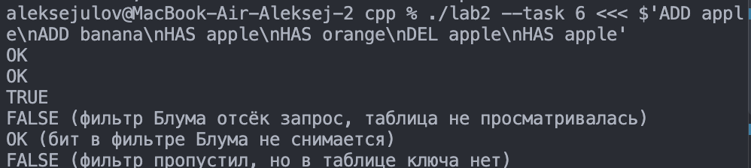
Рисунок 8 – Фильтр Блума в хеш-таблице

Качество фильтра оценивалось в тех же запусках BENCH (10 бит на ключ, 7 хеш-функций), результаты в таблице 5. Теоретическая доля ложных срабатываний при таких параметрах – около 0,82 %, измеренная оказалась выше (около 2 %). Причина в хеш-функциях: две функции из задания 6.1, объединённые по формуле двойного хеширования, перемешивают биты хуже, чем независимые. Проверка с более качественными хеш-функциями дала 0,785 %, то есть реализация самого фильтра корректна, а расхождение связано только с качеством хеширования.
Таблица 5 – Доля ложноположительных срабатываний фильтра Блума
n | Отсеяно из n | Измерено, % | Теория, %
100 000 | 97 836 | 2,16 | 0,82
1 000 000 | 979 592 | 2,04 | 0,82

Задание 7. LFU-кэш
Класс LFUCache хранит для каждого ключа значение и счётчик обращений, а для каждого значения счётчика – двусвязный список ключей (DoublyLinkedList) в порядке давности использования; отдельно поддерживается минимальный счётчик. Операции:
- GET x: если ключа нет, возвращается −1; иначе значение возвращается, а ключ переносится в список со счётчиком на единицу больше;
- SET x y: у существующего ключа перезаписывается значение, и обращение засчитывается; при добавлении нового ключа в заполненный кэш сначала вытесняется ключ с минимальным счётчиком, а при равенстве счётчиков – наиболее давно использованный.
Каждая запись о ключе хранит указатель на свой узел в списке частоты, а таблицы ключей и частот реализованы на unordered_map, поэтому перенос ключа между списками и вытеснение выполняются без поиска по списку, и операции SET и GET работают за O(1) в среднем.
Вход: ёмкость кэша и число запросов, затем сами запросы; результаты всех GET печатаются одной строкой. На рисунке 9 кэш на 3 элемента после пяти SET хранит три последних ключа (1, 2, 3), поэтому GET 4 и GET 5 возвращают −1; во втором примере кэш на 2 элемента вытесняет ключ 2 (счётчик 2 против 3 у ключа 1), и последний GET 2 возвращает −1.
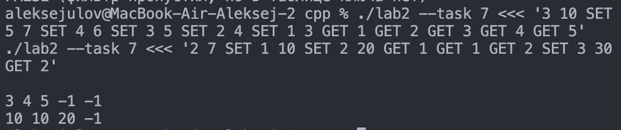
Рисунок 9 – LFU-кэш

Обработка ошибок и тестирование
Весь ввод разбирается безопасными функциями: числа проверяются на корректность и диапазон, формат запросов – на полноту, файлы – на существование, права и успешность записи. Все данные задачи проверяются до начала вычислений, поэтому при ошибке частичный результат не выводится. Примеры на рисунке 10: нечисловой элемент, недопустимая ёмкость кэша, неполный запрос, недоступный для записи файл и несуществующий номер задания. Код возврата отражает тип ошибки (1 – ввод, 2 – файл).
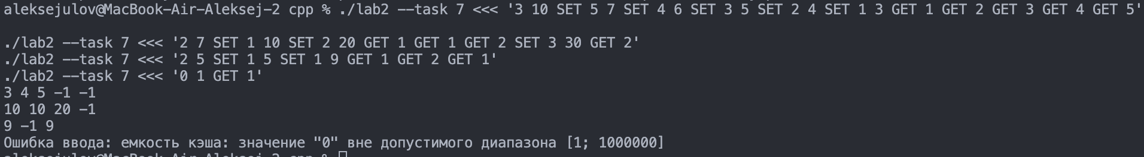
Рисунок 10 – Обработка ошибочных запросов и входных данных

Интерактивное меню (рисунок 11) принимает номер задания; при некорректном вводе («abc») выводится сообщение, и меню показывается снова, а программа продолжает работу.
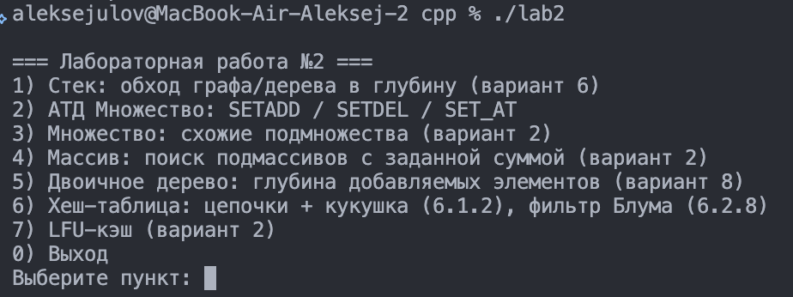
Рисунок 11 – Интерактивное меню

Для проверки корректности написан набор из 82 автоматических тестов (make test): типовые примеры из заданий, граничные случаи, ошибочный ввод и отказ записи в файл. Результат приведён на рисунке 12.
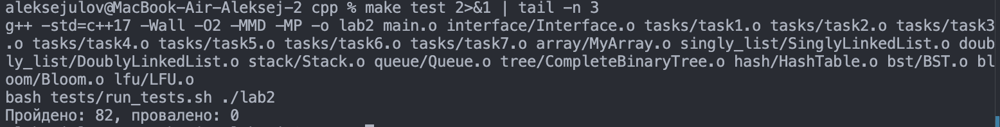
Рисунок 12 – Автоматические тесты

ЗАКЛЮЧЕНИЕ
В результате лабораторной работы были выполнены все задания индивидуального варианта: реализованы обход графов и деревьев в глубину на стеке, АТД «Множество» на хеш-таблице, алгоритмы для схожих подмножеств, подмассивов с заданной суммой и глубины вставки в двоичное дерево поиска, две хеш-таблицы (цепочки и кукушка) с эмпирическим сравнением, фильтр Блума в хеш-таблице и LFU-кэш.
Эмпирический анализ показал, что метод цепочек быстрее при вставке и несколько быстрее при поиске, а хеширование кукушки гарантирует не более двух проб при поиске ценой более сложной вставки и разреженной таблицы. Фильтр Блума позволяет отсекать запросы к отсутствующим ключам, но даёт ложные срабатывания, доля которых определяется параметрами фильтра и качеством хеш-функций. Программа защищена от некорректного ввода и проверена набором автоматических тестов.

Приложение А
Ссылка на Git-репозиторий: https://github.com/<ваш-логин>/<репозиторий>

